无可奈何花落去，勇武黑暴又如何？!

原创 有里儿有面 [有理儿有面](javascript:void(0);)

**有理儿有面**

微信号 youli-youmian

功能介绍 你说是不是

2020-08-17[原文](https://mp.weixin.qq.com/s?__biz=Mzg3MjEyMTYyNg==&mid=2247510147&idx=1&sn=4d859f064cd092928094df2f95ec3e76&chksm=cef6fcf6f98175e066575dca06aacde5b8ed6dbb2b1364280e9e0b7ec0dbfbe21e5794db6f5b&scene=27#wechat_redirect&cpage=65) 发表于

收录于合集





**全文共2341字，预计阅读时间为7分钟。**

**文章发于“有理儿有面”（youli-youmian），欢迎大家在朋友圈和微信群转发。**

**公众号及其他平台转载请在后台留言。**



▼

8月11日，“香港01”网站报道了一宗涉及“勇武”分子的刑案判决。

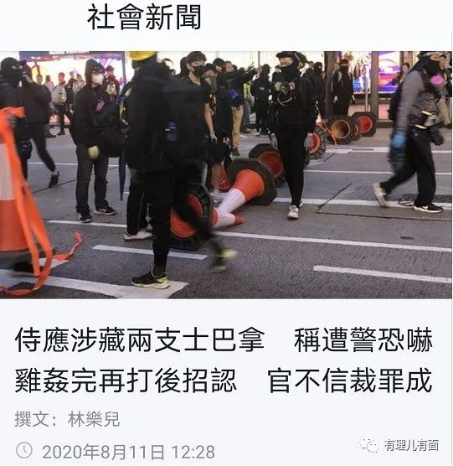

据报道，一名叫“许翘灏”的“勇武”分子2020年元旦游行时，被港警搜出背包内有两支士巴拿（扳手），涉嫌触犯“管有物品意图损毁财产罪”。

法庭上，被告方辩称被捕后遭港警恐吓“捉你入黑房鸡奸完再打”，被迫承认是想以士巴拿拆下铁栏堵路，实际上是准备拿着工具往港岛的单车铺修理单车。

裁判官当庭戳穿了他的谎言。“没有事先确认店铺的营业时间，做法有违常理”，因此“拒信纳其供词”，准备判处监禁式刑罚。

被告方接着以上月遭遇车祸断了4根肋骨现仍需复诊、需要完成学业、当时受社会气氛影响失足等缘由申请保释，裁判官顾及被告的身体状况等因素，最终批准被告继续保释。

受到蛊惑携破坏工具而行，途遇港警逮捕，接着遭遇车祸，后又面临监禁导致学业中断！一个“一失足成终生悔”的底层“勇武”分子形象跃然纸上，惨！

这个“惨”字，其实也是当下“勇武”团伙窘境的真实写照。

**“青山遮不住，毕竟东流去。”**

去年下半年到今年1月初，黑暴曱甴们尚有气息。他们逢事必闹，尽数而出，堵路、纵火、袭警、破坏公私财物、“私了”不同政见者，打砸抢烧“抗争”的好不快活。

到了今年2月至6月，“勇武”遭遇疫情及限聚令的“双杀”，“抗争”方式则主要是参与商场“快闪”、“和你餐”、“和你唱”及支持“黄色经济圈”等吃喝玩乐，只是在《国歌条例草案》恢复二、三读，人大审议香港国安法期间，“勇武”暴力活动略有抬头。

值得注意的是，5月中下旬，一些“勇武”分子开始活跃,这段时间港警在多地检获了汽油玻璃樽和不明爆炸物。6月份，美国所谓的《香港自治法案》挑起了一些“勇武”分子的幻想，他们又开始蠢蠢欲动走上街头。但这些活动，最终都没成啥大气候。

进入7月份，伴随香港国安法刊宪生效，“勇武”还是暂时“凝聚”了一下，特别是7月1日当天的对抗较为激烈，导致港警7名警员受伤。

但这些逆势而动的“送人头”，均在港警严厉打击下迅速瓦解。据统计，从2020年1月份至今，港警逮捕的黑暴“勇武”分子已达2000多人。仅7月1日当天就拘捕了398人。

**“人心散了，队伍不好带了。”**

新冠疫情之下，还是保住小命要紧；香港国安法来了，还是逃命为上。曱甴们也深知此理。

今年上半年，曾有“勇武”人员多次在内部平台呼吁成员出来闹事，但响应者寥寥无几。

根据“勇武”内部问卷调查，对于是否要参与反“国歌法”或者反“国安法”行动， 80%“勇武”选择不愿意！

眼看“逃兵”增多，“抗争”的大旗都快要没人扶了。“勇武”头头们在美国粑粑的指导下，开始对一些前线力量进行了内部整合，如将前线行动“七团”“四团”整合成一个团，人员从原来的十几个人增加到30余人以假造声势。

但还是有个别傻蛋甘送“人头”当炮灰。他们往往是临时起意、现场纠合，跑到某个香港商场举着“光脚革命”之类的牌子，然后便被港警捉回去混牢饭吃。人来人往中，他们经常被人恍惚认为僵尸或者道具！对了，就是在借尸还魂，但也是痴心妄想！

比起有点落寞的行动来说，“勇武”的文宣做的倒是挺吓人。什么死士招募令，什么黑暴要香港十八区遍地开花，等等。但这些“干打雷不下雨”的叫嚣，掩饰不了“门前冷落鞍马稀”的凄凄惨惨。最终这些行动要么是草木皆兵、怀疑行动混入内奸落入港警圈套，要么就是“狼来了”式的闹剧，结果搞得勇武分子内部也是怨声载道、骂声一片。

眼见裸泳的黑暴“勇武”有被一网打尽的风险，自顾不暇的美国粑粑也开始调整策略，想保留“颜色革命火种”：要求“勇武”减少活动，并对前线被打散力量进行整合，同时安排部分“勇武”人员逃往美国、英国、加拿大、德国、澳大利亚、台湾等地避风头，并为他们提供经费、法律援助等协助。

**“狗咬狗，一嘴毛。”**

在造反抗争“祸乱香港”这条共同的断头路上，“和理非”和“勇武”今年多次上演“狗咬狗”。

首先闹分裂的是“和理非”。这帮人今年开始不太习惯“勇武”打打杀杀了，觉得与“勇武”关系过于密切，会影响自己的立法会选战“政治前程”，因此从上到下都有意与“勇武”进行切割。

这引起了“勇武”人员的强烈不满。有“勇武”分子曾在5月份表示，“和理非”不能把所有责任都推给“勇武派”，同属“抗争”阵营，“勇武派”去年行动付出多损失也大，此时“和理非”为立法会选举与“勇武派”切割，属于典型的过河拆桥没有良心！

结果是，主子们谋划好的体制内抗争与街头黑暴的“斗争联合体”，实际已快分崩离析了！

坏消息一个接一个。部分“家长（指对“勇武”人员提供资金援助或对“勇武”人员进行管理的人员）”以各种由头减少或停止了对“勇武”人员的援助，这种“亲情”断粮，让“勇武”不满甚至愤怒而又无可奈何。毕竟，“革命”也是需要吃饭的呀！

美国粑粑这会则在假装看不见。碍于香港国安法威力，他们把大部分精力都用在“重点救助”离港“勇武”分子身上，与在港的“勇武”黑暴的联络大为减少，这让在港“勇武”渐有被遗弃之感。真是早知今日，何必当初！

**“革命尚未成功，手足已不再努力。”**

据知情人透露，香港国安法刊宪生效，一些“港独”“本土派”组织解散或停摆，乱港头目的割席、隐匿、逃亡，对“勇武”分子心理造成了很大冲击，动摇了他们对“理想”的追求，致使他们对“革命”成功产生怀疑。

有数据显示，“勇武”内部70%的人认为反香港国安法的“抗争”作用不大，结果只能是失败。有80%的“勇武”人士准备反思自己“金盆洗手”，不愿再参与行动。

香港国安法下，港岛止暴制乱拨乱反正再出发正当其时。“勇武”黑暴们，该醒醒了，如若枉顾大势执迷不悟，迎接你们的，必将是正义的审判和被清算的下场！





**关注公众号：**

**有理儿有面**

**理   性｜   揭   秘｜   探   讨**







有里儿有面

**微信扫一扫赞赏作者** **赞赏**

已喜欢，对作者说句悄悄话

取消

**发送给作者**

**发送**

最多40字，当前共字

 人赞赏

上一页 1/3 下一页

长按二维码向我转账

受苹果公司新规定影响，微信 iOS 版的赞赏功能被关闭，可通过二维码转账支持公众号。

### 精选留言

用户设置不下载评论